4 iunie 2020

RAPORT ZILNIC

Calificativ:  NEUTRU | Dosar de politician | B1TV-21:00
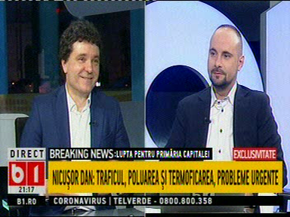 | În cadrul emisiunii „Dosar de politician” de pe postul B1TV, s-au discutat următoarele subiecte:  - Nicuşor Dan, candidat la Primăria Capitalei, spune că bucureştenii pot să vadă că nu s-a făcut nimic în ceea ce priveşte traficul, sistemul de încălzire centralizată, poluarea, şi vor vota în cunoştinţă de cauză.  - Acesta mai spune că problemele urgente ale Capitalei pe care ar dori să le rezolve sunt traficul, poluarea şi termoficarea.

Calificativ:  NEUTRU | Punctul de întâlnire | Antena3-20:00
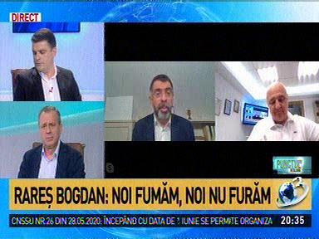 | În cadrul emisiunii „Punctul de întâlnire” de pe postul Antena3, s-au discutat următoarele subiecte:  - Robert Cazanciuc, membru PSD, spune că există un site denumit „guvernarepnl.ro” unde apar toţi „băieţii deştepţi” din fiecare judeţ. Acesta mai spune că potrivit acestuia, domnul Vâlceanu de la PNL are un contract de câteva zeci de miliarde cu Complexul Energetic Oltenia, companie care tocmai trimite în şomaj oameni, şi poate ar trebui verificat acest contract.

Calificativ:  NEUTRU | Prime Time News | RealitateaPlus-20:00
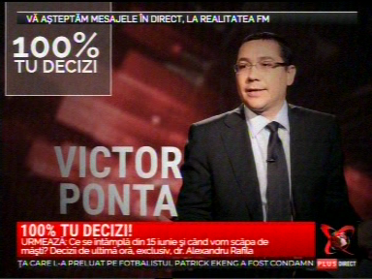 | În cadrul emisiunii „Prime Time News” de pe postul RealitateaPlus, s-au discutat următoarele subiecte:  - În cadrul rubricii „100% Tu decizi!” este prezentat Victor Ponta, despre care se spune că în cariera sa de avocat a avut nişte contracte controversate, iar printre acestea se află şi un contract de consultanţă de circa 500.000 de euro cu Complexul Energetic Rovinari. Ponta era atunci asociat cu Dan Şova, iar contractul ar fi fost obţinut în timp ce Ponta era membru în Consiliul de Administraţie la Complexul Rovinari.  - Dan Şova a fost condamnat la 3 ani de închisoare în dosarul CET Govora pentru fapte asemănătoare cu cele din dosarul Rovinari.

Calificativ:  NEUTRU | Ediţie specială | Antena3-18:00
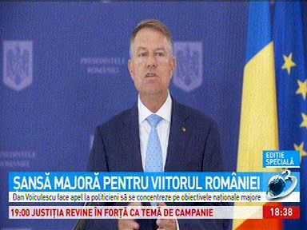 | În cadrul emisiunii „Ediţie specială” de pe postul Antena3, s-au discutat următoarele subiecte:  - În cadrul emisiunii este difuzată declaraţia de ieri a preşedintelui Klaus Iohannis în care a vorbit despre cum vor fi cheltuiţi banii europeni şi în ce domenii: infrastructură, autostrăzi, sistemul de energie regenerabilă, sănătate şi educaţie.

Calificativ:  NEUTRU | Niciun român din cei 26.000 nu a primit banii | RomâniaTV-18:36  0min 42s
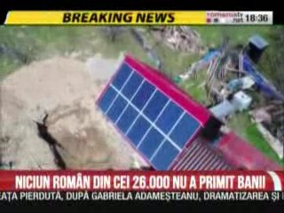 | La un an şi jumătate de la lansarea programului prin care statul oferea bani pentru montarea de panouri foitovoltaice, nimeni nu a primit niciun ban. Administraţia Fondului pentru Mediu a anunţat că la sfârşitul lunii mai va publica listele finale a celor care vor beneficia de finanţare, dar nu a făcut acest lucru.

